1. Разбиение файла на части

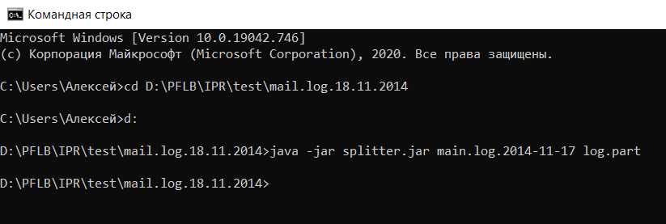

Результат:

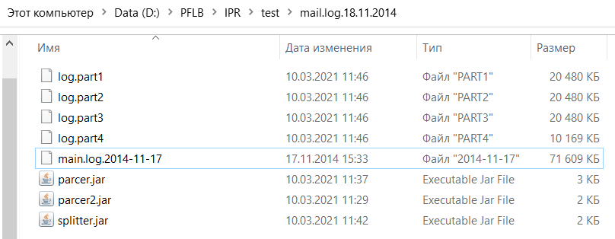

1. Поиск строк в файлах:

Копируем полученные файлы в одну папку

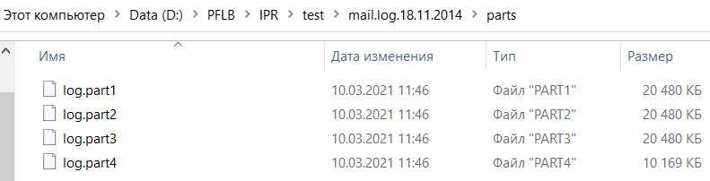

выполняем .jar

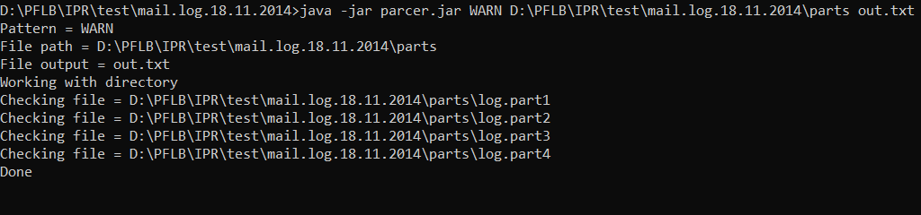

Результат:

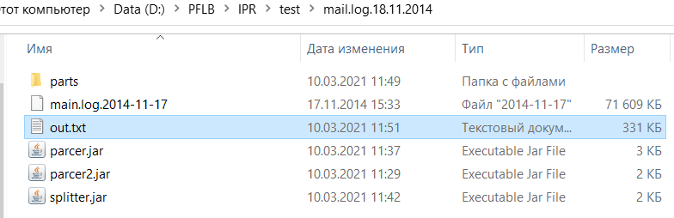

Файл out.txt, содержимое - 3330 строк, содержащих слово WARN.

3.Вставка разделителя между значений файла



Результат:

